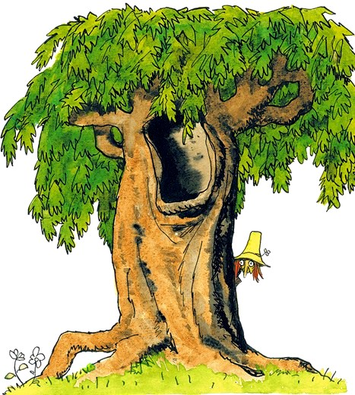
Тошно молодой жене с старым мужем, тошно и старику с молодой женой! В одно ушко влезет, в другое вылезет, замаячит — в глазах одурачит, из воды суха выйдет: и видишь и знаешь, да ни в чем ее не поймаешь!
Одному доброму старичку досталась молодая жена — плутоватая баба! Он ей слово в науку, она ему в ответ:
— Нет тебе, старый лежебок, ни пить, ни есть, ни белой рубахи надеть!
А не стерпишь -слово вымолвишь: дело старое! Вот и придумал он жену выучить. Сходил в лес, принес вязанку дров и сказывает:
— Диво дивное на свете деется: в лесу старый дуб все мне, что было, сказал и что будет — угадал!
— Ох, и я побегу! Ведь ты знаешь, старик: у нас куры мрут, у нас скот не стоит… Пойду побалакать; авось скажет что.
— Ну, иди скорей, пока дуб говорит; а когда замолчит, слова не допросишься.
Пока жена собиралась, старик зашел вперед, влез в дубовое дупло и поджидает ее.
Пришла баба, перед дубом повалилася, замолилася, завыла:
— Дуб дубовистый, дедушка речистый, как мне быть? Не хочу старого любить, хочу мужа ослепить; научи, чем полечить?
А дуб в ответ:
— Незачем лечить, зелья попусту губить, начни масленей кормить. Сжарь курочку под сметанкою, не скупись: пусть он ест — сама за стол не садись. Свари кашу молочную, да больше маслом полей; пущай ест — не жалей! Напеки блинцов; попроси, поклонись, чтоб их в масло макал да побольше съедал — и сделается твой старик слепее кур слепых.
Пришла жена домой, муж на печке кряхтит.
— Эх ты, старенький мой, ай опять что болит, ай опять захирел? Хочешь: курочку убью, аль блинцов напеку, кашку маслом полью? Хочешь — что ль?
— Съел бы, а где взять?
— Не твоя печаль! Хоть ты и журишь меня, а все тебя жалко!.. На, старинушка, ешь, кушай, пей -не жалей!
— Садись и ты со мною.
— Э, нет, зачем? Мне б только тебя напитать! Сама я там-сям перекушу — и сыта. Ешь, голубчик, помасленной ешь!
— Ох, постой, жена! Дай водицы хлебнуть.
— Да вода на столе.
— Где на столе? Я не вижу.
— Перед тобою стоит!
— Да где же? Что-то в глазах темно стало.
— Ну, полезай на печку.
— Укажи-ка, где печь? Я и печь не найду.
— Вот она, полезай скорее.
Старик сбирается головой в печь лезть.
— Да что с тобой? Ослеп, что ли?
— Ох, согрешил я, жена! Сладко съел, вот божий день
и потемнел для меня. Ох -хо!
— Экое горе! Ну, лежи пока; я пойду, кое-что принесу.
Побежала, полетела, собрала гостей, и пошел пир горой. Пили, пили, вина не хватило; побежала баба за вином. Старик видит, что жены нету, а гости напитались и носы повесили, слез с печи, давай крестить — кого в лоб, кого в горб; всех перебил и заткнул им в рот по блину, будто сами подавилися; после влез на печь и лег отдыхать.
Пришла жена, глянула — так и обмерла: все други, все приятели как боровы лежат, в зубах блины торчат; что делать, куда покойников девать? Зареклася баба гостей собирать, зареклася старика покидать.
На ту пору шел мимо дурак.
— Батюшка, такой -сякой! — кричит баба. — На тебе золотой, душу с телом пусти, беду с нас скости!
Дурак деньги взял и потащил покойников: кого в прорубь всадил, кого грязью прикрыл и концы схоронил.

